Государственное образовательное автономное учреждение
«Свободненская специальная (коррекционная)
школа - интернат»

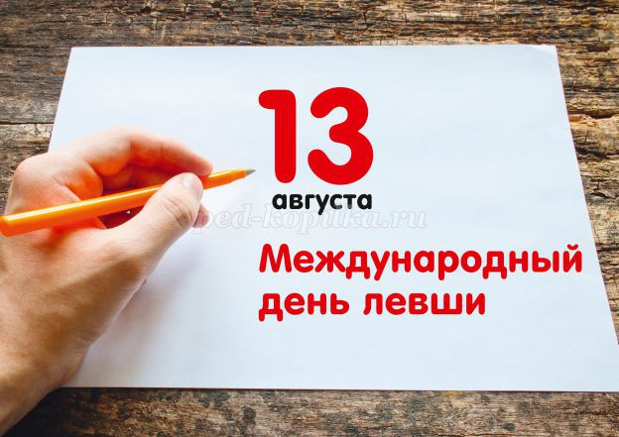

Воспитатель высшей квалификационной
категории: Кашина Т.П.

Мероприятие «Одной левой»
Цель: Организация досуга детей, знакомство с праздником «День левшей». Задачи:
- Расширить кругозор детей, обогащение словарного запаса;
- развивать познавательный интерес учащихся, мышление, память, речь;
- уточнить и закрепить знания по данной теме.

Ход мероприятия
Ведущий 1
Добрый день, дорогие ребята!
Сегодня праздник у левшей —
Сегодня будет классно!
Но прежде я б сказать хотела
О тайнах их контрастных.
Кто сидел с левшою слева —
Тому удача вдруг пойдет
Кто имеет с левшой дело —
Тому и в жизни повезет.
Наполняют левши мир,
Сегодня будет в честь их пир!
С праздником вас, дорогие левши!
Ведущий 2
Сегодня интересный день левшей,
Пусть будет он для всех же веселей.
И удивит нас необычными моментами,
А мы в ответ нашими аплодисментами.
Ведущий 1: Всемирный день леворуких впервые был отмечен 13 августа 1992 года по инициативе британского Клуба левшей.
Ведущий 2: Известно, что на Земле более 500 миллионов левшей. С незапамятных времён, когда человек взял в руки орудие труда, мир разделился на левшей и правшей. И начались бесконечные споры – откуда это деление и кто всё – таки лучше? Предмет спора актуален и сегодня. Учёные так и не могут разобраться в этой проблеме до конца. Всё спорят и спорят…
Ведущий 1: Мы же решили время даром не терять и объединиться в общество леворуких под девизом: «Леворукие всех стран, объединяйтесь!»
Ведущий 2: Итак, объявляем начало игровой программы, под названием «Одной левой!» Независимо от того, кто из вас левша, а кто правша, сейчас мы организуем две команды и дадим им название – «Левша», «Правша».
Ведущий 1: Представляем наше многоуважаемое жюри, которое может и любить, и от души веселиться, и озорничать, и дурачиться и даже судить. Итак, в составе жюри у нас: обворожительная Людмила Анатолиевна, прекрасная Галина Ивановна и несравненные Игорь Иванович и Александр Андреевич. Ваши аплодисменты!
Формирование команд.
(Далее проводится игровая программа, где все игры, конкурсы и эстафеты проходят с применением левой ноги и руки.)

1 Игра "Левша"
Ведущий 1: Предлагаю открыть агентство юных любителей частного сыска левшей и правшей. В сыскное бюро поступило несколько ориентировок из сказочного отдела внутренних дел по искоренению мошеннических действий с просьбой о содействии в оперативно - розыскных мероприятиях.
Итак, разыскивается особо хитрая мошенница и пройдоха, прожженная аферистка - кого хочешь, уговорит, кого надо умаслит. Специализируется в основном на воровстве домашней птицы, замечена и в мелких квартирных кражах.
Команды должны составить точный фоторобот (рисунок).
Команда «Правша» попробует сегодня стать леворукими, а команда «Левша» - праворукими.

Музыкальная пауза. Песня «Можно левой»
(На мотив песни «Учат в школе»). Детям предлагается подпевать только припев, который состоит из одной фразы «Можно левой!».
1.
Буквы разные писать,
Тонким перышком в тетрадь.
Дети: Можно левой, можно левой, можно левой!
Подмести вокруг крыльца,
Убрать мусор со двора!
Дети: Можно левой, можно левой, можно левой!
2.
Акварелью рисовать!
На компьютере играть!
Дети: Можно левой, можно левой, можно левой!
Книжку добрую открыть,
Чтобы буквы не забыть!
Дети: Можно левой, можно левой, можно левой!
3.
В игры разные играть!
И в столовой накрывать!
Дети: Можно левой, можно левой, можно левой!
Стихи, песни сочинять!
Книжки разные листать.
Дети: Можно левой, можно левой, можно левой!
4.

Подводятся итоги.
2 Игра «Расшифруй текст».
Ведущий 2: Далее, нашим командам предлагается два зашифрованных текста. За определенное время, вы должны расшифровать эти записи (в зеркальном отражении) и записать их левой (правой) рукой.
Музыкальная пауза. Стихотворение «Первая любовь» А. Барто.
Подводятся итоги конкурса.
Ведущий 1: По данным статистиков, около 10 % населения в мире - левши. И неважно, россияне это или англичане, немцы или французы.
3 Игра «Иностранные языки»
Предлагаем нашим командам выучить новые иностранные языки в дополнение к тем, которые они знают. А для этого нужно взять всем известную песню:
Жили у бабуси
Два веселых гуся.
Один серый, другой белый.
Два веселых гуся.
Вы должны попробовать спеть ее на другом языке. А сделать это очень просто: все гласные в словах, необходимо поменять на какую нибудь одну. Если заменить все гласные на "А", то на английском языке эта песня будет выглядеть так:
Жала а бабаса
Два васалах гаса.
Адан сарай, драгай балай.
Два васалах гаса.

Польский - "Э";
Испанский - "И";
Французский - "Ю";
Немецкий - "У";
Английский - "А";
Японский - "Я";
Подведение итогов.
Ведущий 2: Настало время немного подвигаться. Предлагаем вам 4. Игру "Музыкальная карусель".
Стулья (по числу игроков) ставятся в круг. Когда звучит музыка, дети скачут на левой ноге вокруг них, в это время один из стульев убирается. Музыка прекращается - игроки должны тут же попытаться занять стул. Игрок, которому не хватило места, выбывает из игры. Игра повторяется, пока не останется один участник. Побеждает команда, участник которой остался.
Подведение итогов.
Ведущий 1: Агентство юных любителей частного сыска продолжает свою работу и предлагает нашим командам выполнить следующее задание.
5 Игра «Пословицы»
Участники команды выбирают одну из карточек, на которой написана пословица. Прочитав ее, участники должны за 30 секунд мимикой и жестами донести ее до команды соперников.
Каждая команда получает по две пословицы:
- Яблоко от яблони не далеко падает.

2. Не рой другому яму, сам в нее попадешь.

3. Много будешь знать, скоро состаришься.
- За двумя зайцами погонишься, ни одного не поймаешь.

Ведущий 2: Закончился наш игровой час.
Так плохо ли быть леворуким или хорошо?
Ни то, ни другое, то есть настолько же плохо и настолько же хорошо, как и быть правшой. Так что, дерзайте, учитесь владеть в полную меру обеими руками. Когда – нибудь вам это пригодится!
Ты галантен, вежлив очень,
Симпатичен тоже впрочем.
Ты всегда готов помочь,
Сделаешь всё точь-в-точь.
Будь похож ты только на себя,
Пусть светлыми будут все года.
Левшой тебя мы называем,
И уникальным немножечко считаем.
Говорят недаром, что левши,
Замечательные просто люди.
Все они умны, активны, хороши,
Их сегодня поздравлять и будем.
Пусть во всем сопутствует успех,
Пусть любовь теплом вас согревает.
Окружают пусть улыбки, смех,
Ну, и счастье пусть всегда сопровождает.
(Детям левшам дарят открытки и подарки)

